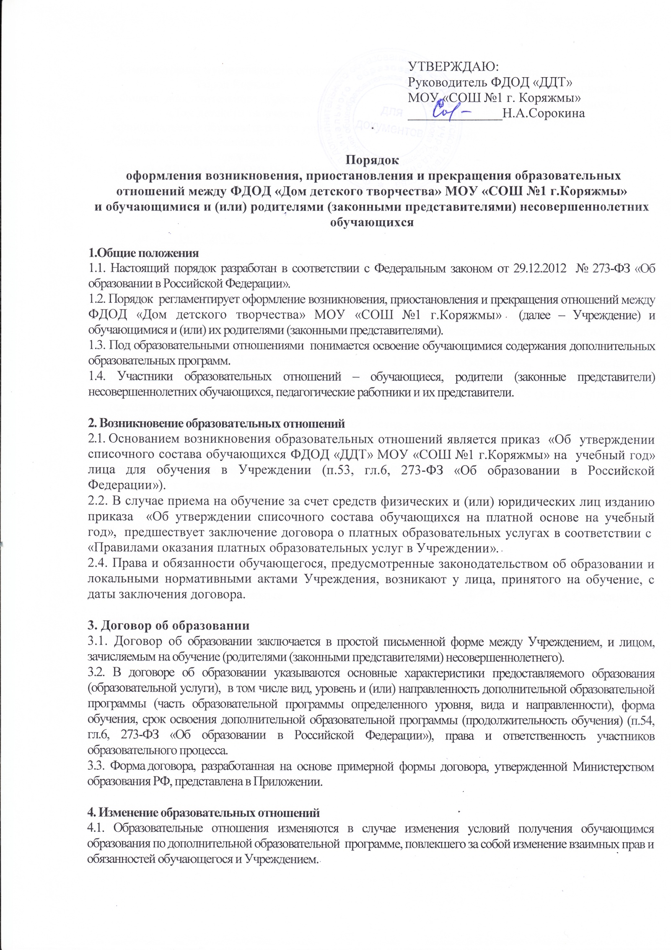

4.2. Образовательные отношения могут быть изменены как по инициативе обучающегося (родителей (законных представителей) несовершеннолетнего обучающегося) по его заявлению в письменной форме, так и по инициативе Учреждением.

4.3. Основанием для изменения образовательных отношений является распорядительный акт Учреждения, изданный руководителем Учреждения. Если с обучающимся (родителями (законными представителями) несовершеннолетнего обучающегося) заключен договор об образовании, распорядительный акт издается на основании внесения соответствующих изменений в такой договор.

4.4. Права и обязанности обучающегося, предусмотренные законодательством об образовании и локальными нормативными актами Учреждения, изменяются с даты издания распорядительного акта или с иной указанной в нем даты (п.57, гл.6, 273-ФЗ «Об образовании в Российской Федерации»).

**5. Прекращение образовательных отношений**

5.1. Образовательные отношения прекращаются в связи с отчислением обучающегося из Учреждения в связи с получением образования (завершением обучения).

5.2. Образовательные отношения могут быть прекращены досрочно в следующих случаях:

5.2.1. По инициативе обучающегося (родителей (законных представителей) несовершеннолетнего обучающегося), в том числе в случае перевода обучающегося для продолжения освоения дополнительной образовательной программы в другую организацию, осуществляющую образовательную деятельность;

5.2.2. По инициативе Учреждения в случае применения к обучающемуся,  отчисления, как меры дисциплинарного взыскания,  в случае совершения обучающимся  действий, грубо нарушающих Устав МОУ № СОШ №1 г.Коряжмы, правила внутреннего распорядка, а также в случае невыполнения обучающимся обязанностей по добросовестному и ответственному освоению образовательной программы и выполнению учебного плана;

5.2.3. По обстоятельствам, не зависящим от воли обучающегося (родителей (законных представителей) несовершеннолетнего обучающегося) и Учреждения, в том числе в случаях ликвидации организации, осуществляющей образовательную деятельность, аннулирования лицензии на осуществление образовательной деятельности.

5.3. Досрочное прекращение образовательных отношений по инициативе обучающегося (родителей (законных представителей) несовершеннолетнего обучающегося) не влечет для него каких-либо дополнительных, в том числе материальных, обязательств перед Учреждением, если иное не установлено договором об образовании.

5.4. Основанием для прекращения образовательных отношений является приказ об отчислении обучающегося из Учреждения.

Права и обязанности обучающегося, предусмотренные законодательством об образовании и локальными нормативными актами Учреждения, прекращаются с даты его отчисления из Учреждения.